|  |  |
| --- | --- |
|  | **Министерство науки и высшего образования Российской Федерации**  **Федеральное государственное бюджетное образовательное учреждение**  **высшего образования**  **«Московский государственный технический университет  имени Н. Э. Баумана**  **(национальный исследовательский университет)»**  **(МГТУ им. Н. Э. Баумана)** |

|  |  |
| --- | --- |
| ФАКУЛЬТЕТ | «Информатика и системы управления» (ИУ) |

|  |  |
| --- | --- |
| КАФЕДРА | «Информационная безопасность» (ИУ8) |

Лабораторная работа № 1

ПО КУРСУ

«Алгоритмические языки»

на тему «Изучение классов языка Си++»

|  |  |  |  |  |  |
| --- | --- | --- | --- | --- | --- |
| Студент | ИУ8-24 |  |  |  | К.В. Лучков |
|  | (Группа) |  |  |  | (И. О. Фамилия) |
|  |  |  |  |  |  |
| Преподаватель: |  |  |  |  | А. Ю. Быков |
|  |  |  |  |  | (И.О. Фамилия) |

2022 г.

**Ход выполнения работы**

**Задание 1**

Вам поручили перейти на систему автоматизированной сборки CMake. Исходные файлы находятся в директории formatter_lib. В этой директории находятся файлы для статической библиотеки formatter. Создайте CMakeList.txt в директории formatter_lib, с помощью которого можно будет собирать статическую библиотеку formatter

Создаем репозиторий lab03

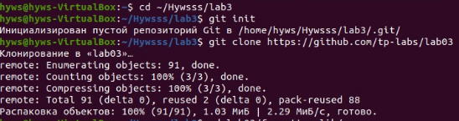

Создаем CMakeLists.txt

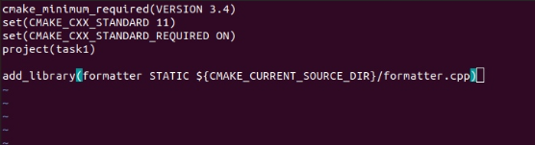

Собираем библиотеку

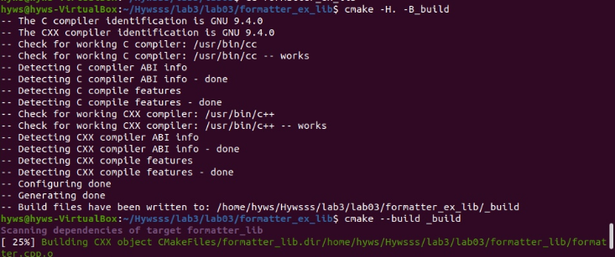

Пушим и комитим

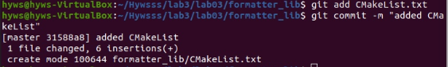

**Задание 2**

У компании "Formatter Inc." есть перспективная библиотека, которая является расширением предыдущей библиотеки. Т.к. вы уже овладели навыком созданием CMakeList.txt для статической библиотеки formatter, ваш руководитель поручает заняться созданием CMakeList.txt для библиотеки formatter_ex, которая в свою очередь использует библиотеку formatter.

Аналогично создаем CMakeLists.txt в formatter_ex_lib

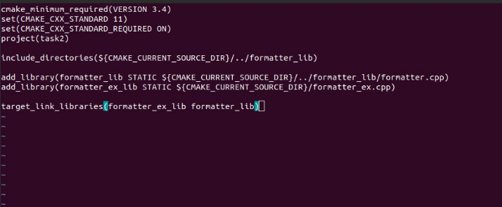

Затем собираем, комитим и пушим



**Задание 3**

Конечно же ваша компания предоставляет примеры использования своих библиотек. Чтобы продемонстрировать как работать с библиотекой formatter_ex, вам необходимо создать два CMakeList.txt для двух простых приложений: hello_world, которое использует библиотеку formatter_ex; solver, приложение которое испольует статические библиотеки formatter_ex и solver_lib.

Аналогично создаем CMakeLists.txt в директории hello_world_application

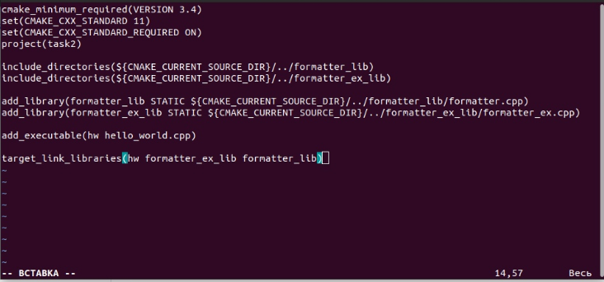

Затем вызываем cmake, после чего вызываем созданный им make файл и запускаем исполняемый файл

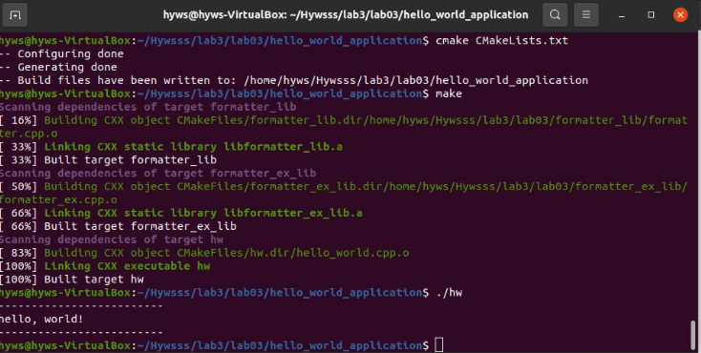

Аналогично создаем CMakeLists.txt файл для solver

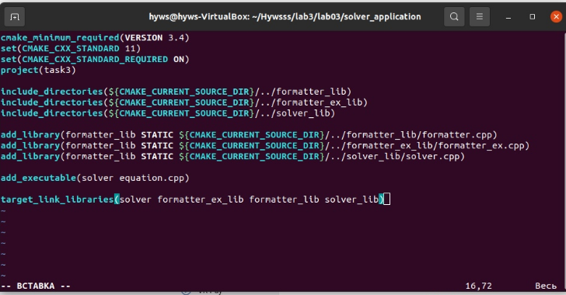

Затем собираем и запускаем приложение